涉及绿化位置情况
（泥岗东路辅路、梨园路延期临时占用城市绿地872.14㎡）
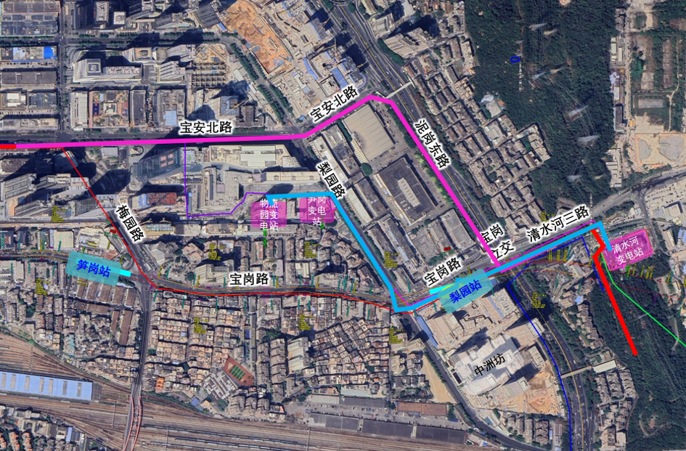
笋岗北站及宝岗立交涉高压电力改造和交通疏解所在位置
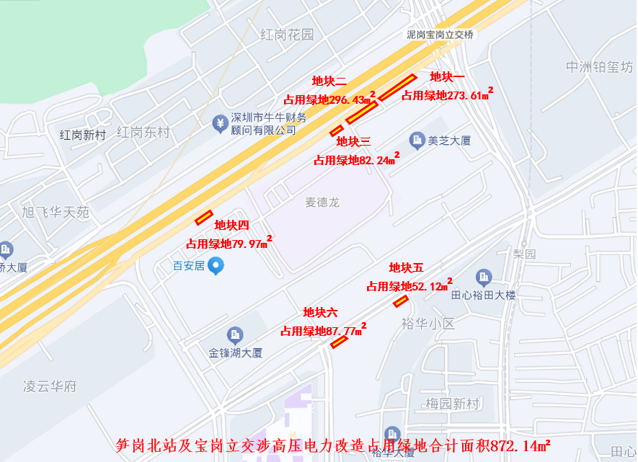

现场照片如下：
